
SESTAVA JEDNOTLIVÝCH DÍLŮ MECHANICKÉHO ZABEZPEČENÍ CF 1721
Dacia Logan
(M5, R dozadu)

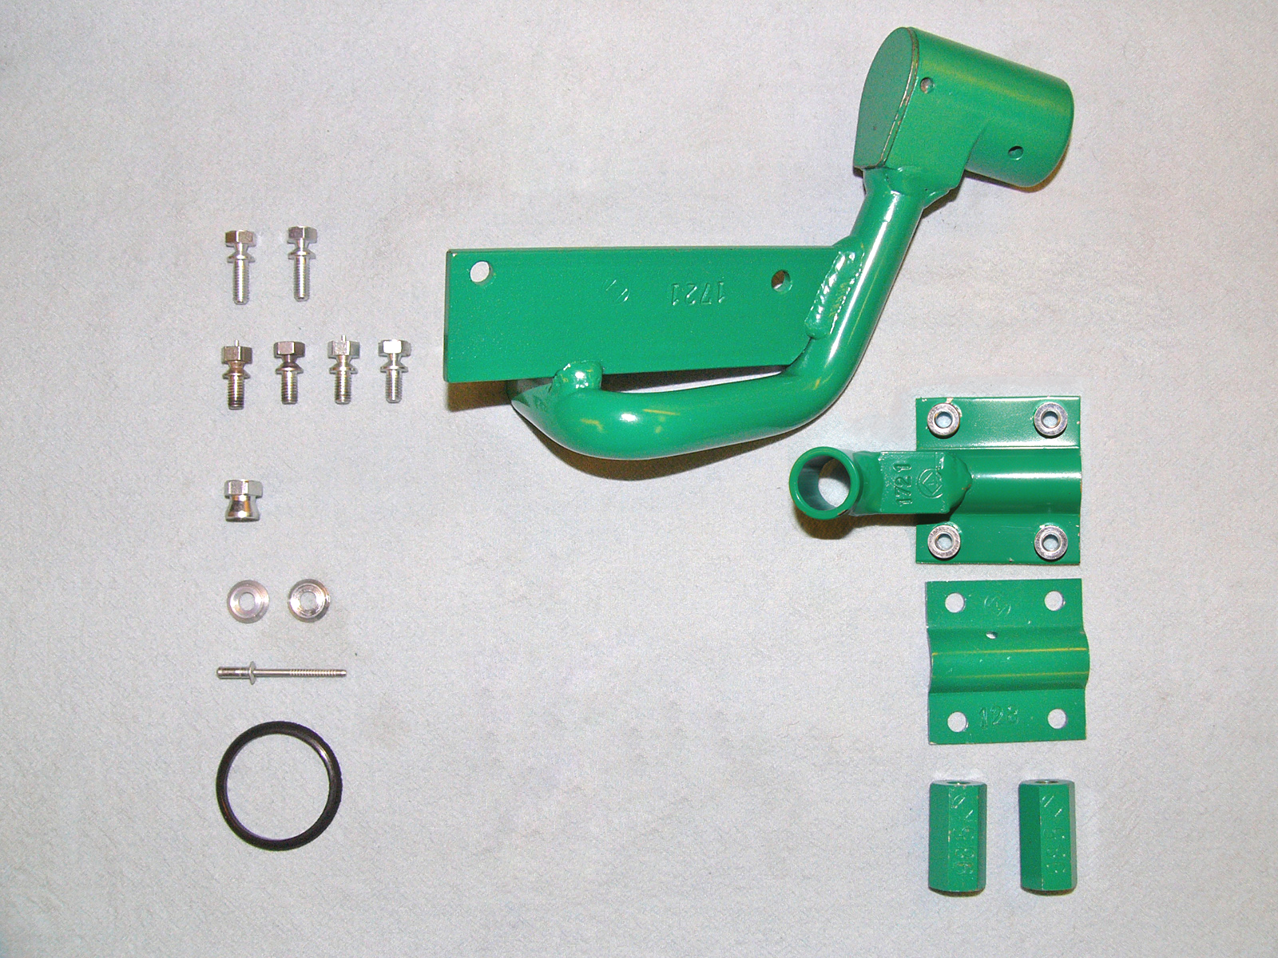
1
8

7

6
2

9

3

10

4
Dacia Logan M5-dozadu
5

1. | Zámková část CF 1721 | CF 1721– 01-19-00 | 1 ks
2. | Objímka s okem CF 1721 | CF 1721-03-19-00 | 1 ks
3. | Objímka CF 128 | CF128-OP-06-02 | 1 ks
4. | Sloupek distanční CF 985 (6HR17xM8/M6-35) | CF 985-00-03-01 | 2 ks
5. | Manžeta č.5 | CF303 71.00.00 | 1 ks
6. | Matice M8 zatrhávací povlakovaná | M-08-06-01-01-02 | 1 ks
7. | Šroub M6x10,5 zatrhávací | S-06-10,5-01-00-01 | 4 ks
8. | Šroub M6x15 zatrhávací | S-06-15-01-00-01 | 2 ks
9. | Podložka Ø 6,3 (volvo) | P-15-63-15-03-01 | 2 ks
9. | Nýt AVIBULB 4x12,5 | BN01-0516 | 1 ks

Vypracoval: J. Zapletal
Schválil: Pokorný P.
Převzal: M. Stejskal Platné od: 25.9.2013

